**Lab 3.9. Thực hành với Constructor Injection - phần 2**

Ở lab này, học viên sẽ được vận dụng kiến thức để hiểu rõ về Inversion of Control (IoC) ở trong Spring tương ứng.

**Đề bài:**

Sử dụng phần config của bài lab 3.8 trước, phần này sẽ hiển thị ra màn hình console thông tin tương ứng.

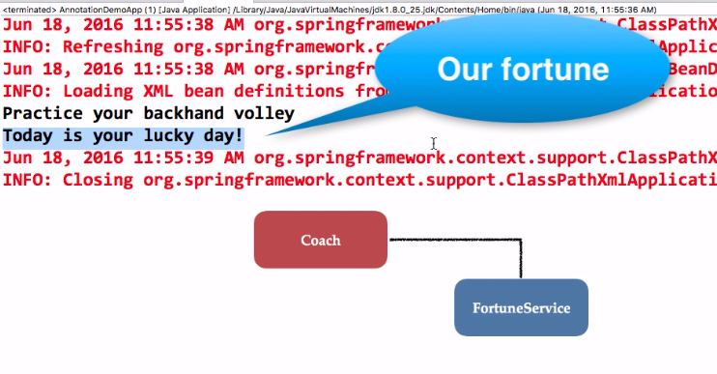

**Gợi ý làm bài:**

1. Đầu tiên, lớp **TennisCoach** đang xảy ra lỗi, bạn phải tiến hành @Override thêm phương **getDailyFortune(**) tương ứng.

Lưu ý: Bổ sung thêm đối tượng FortuneService để sử dụng trong phương thức getDailyFortune()

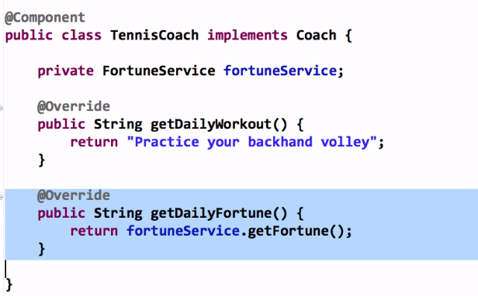

1. Thực hiện tạo thêm **constructor** cho **TennisCoach** để thực hiện việc injection.

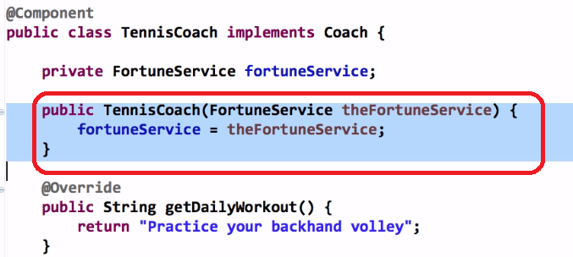

Thực hiện thêm việc sử dụng Annotations @Autowired vào đối với constructor **TennisCoach.**

1. Tại phương thức main của lớp **AnnotationDemoApp** thực hiện việc gọi phương thức **getDailyFortune()**.

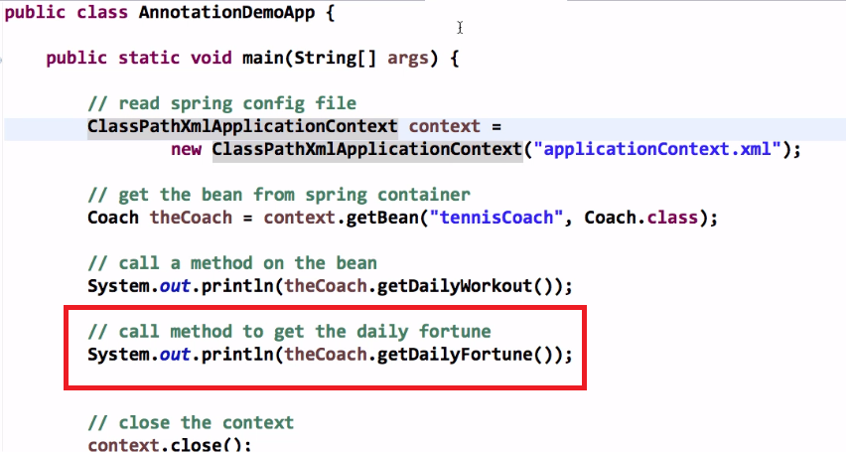

Thực hiện chạy thử kết quả để xem thông tin của màn hình console tương ứng

